用户手册
---北京信通网赢企业语音门户自服务系统

目 录

1 功能概述 3
2 操作系统 3
2.1 登录操作 3
2.2 基础信息 4
2.2.1 公司信息 4
2.2.2 修改密码 4
2.3 通话记录 5
2.3.1 当月漏话 5
2.3.2 当月通话 6
2.3.3 历史详单 6
2.3.4 语音信箱 6
2.4 号码配置 7
2.4.1 目的码 7
2.4.2 黑名单 7

功能概述
为了更好的服务我们的客户，本平台适用由北京信通网赢科技发展有限公司开通400号码的所有在网客户。通过自服务平台系统，客户可以随时查询自己的公司信息、通话记录、号码配置等相关信息，如果客户诚信记录良好，并签订相关协议，还可自主修改号码配置，无需提交变更申请单，方便快捷。

操作系统

2.1登陆操作：
网址：http://www2.union400.com/
登陆自服务平台，在登录入口输入用户名和密码。
注：此平台只限于在增强平台开通的客户。
登陆之前咨询业务经理相应的用户名和密码，用户名为400号码，密码为增强平台上400号码对应的计费号码。
- 图示：
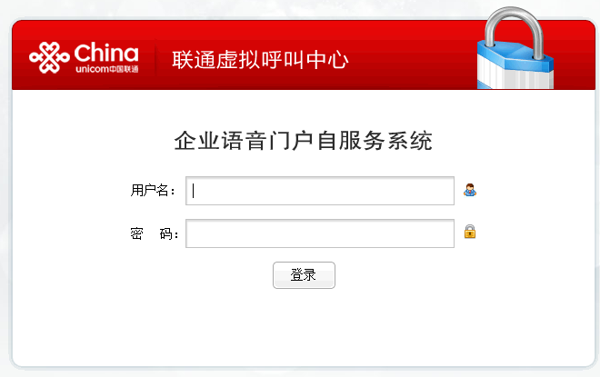
- 操作方法：
输入相应的用户名、密码，点击“登录”进入展现界面，如下图所示：

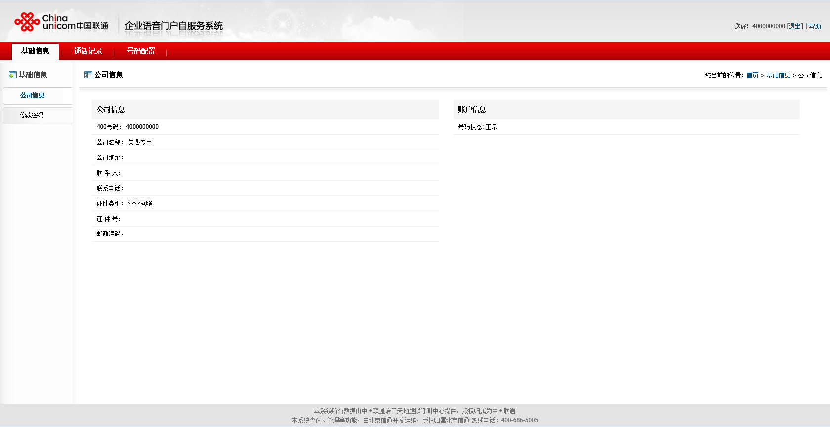

2.2基础信息：
- 图示：
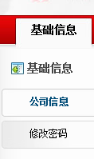
- 操作方法：
点击“基础信息”，即可出现图示2个功能：
2.2.1公司信息：
图示：
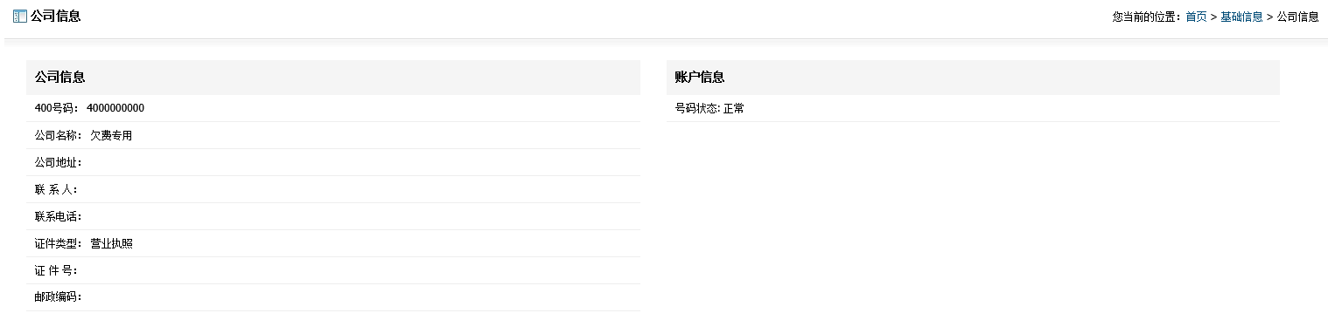
便可显示客户公司信息及账户信息。
2.2.2修改密码：
图示：
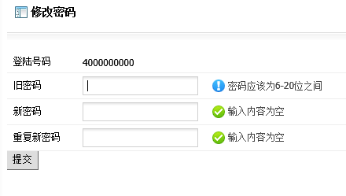
- 操作方法：
客户可根据需要修改登陆密码，按照图示提示输入，再点击提交，密码便修改成功。
注：如密码丢失，请联系客户经理做密码重置。

2.3通话记录：
- 图示：
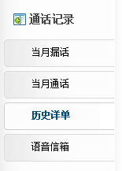
- 操作方法：
点击“通话记录”，即可出现图示4个功能：
2.3.1当月漏话：
图示：
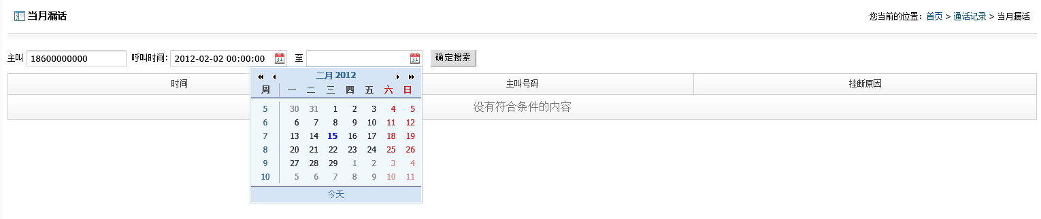
- 操作方法：
点击“当月漏话”，即会显示当月所有的漏话话单，如果没有漏话记录，则会显示“没有符合条件的内容”。
还可在“主叫”输入号码，“呼叫时间”选择时间，再点击“确定搜索”，便查询到指定的漏话信息。
2.3.2当月通话：
图示：
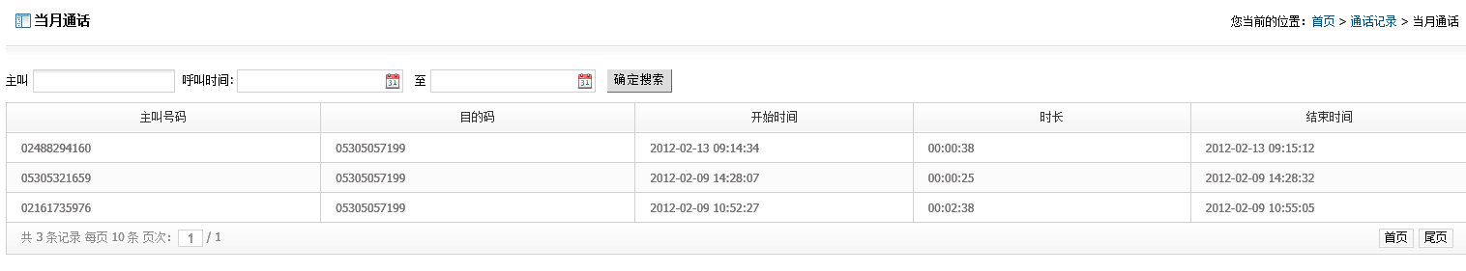
操作方法与上述当月漏话相同。会提供很详细的记录通话信息。
2.3.3历史详单：
图示：
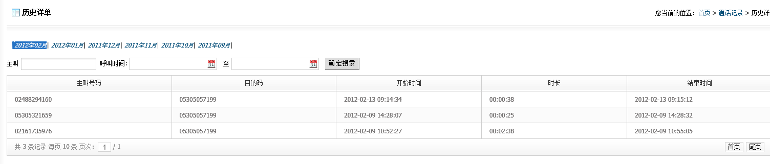
- 操作方法：
点击“历史详单”，即会显示近6个月的通话信息，根据需求点击相关月份，即可获取。如果没有通话记录，则会显示“没有符合条件的内容”。
还可在“主叫”输入号码，“呼叫时间”选择时间，再点击“确定搜索”，便查询到指定的通话信息。
2.3.4语音信箱：
图示：
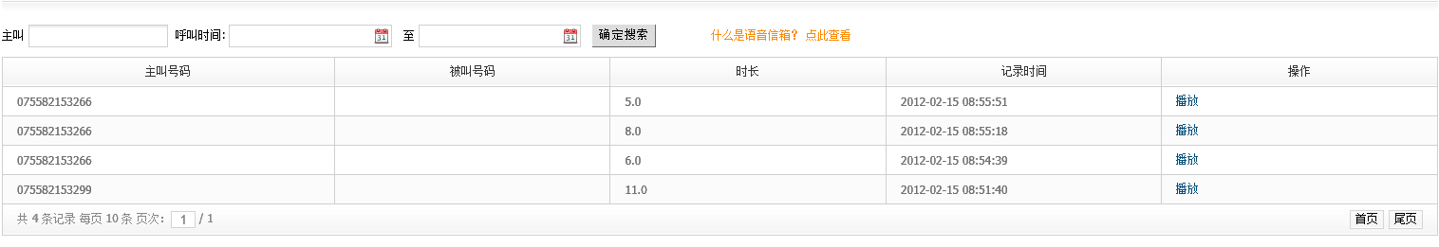
- 操作方法：
操作方法与上述当月漏话相同。
收听请点击“播放”，在展现的界面，点击“下载”或“直接打开”，即可。
注：开通语音信箱的客户，需在增强平台上目的码填写处输入“5005”即可。客户在拨打过程中，根据语音提示进行留言，并确认，自服平台才能查询到信息。

2.4号码配置：
- 图示：
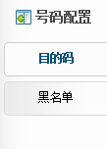
- 操作方法：
点击“通话记录”，即可出现图示2个功能：
2.4.1目的码
图示一：
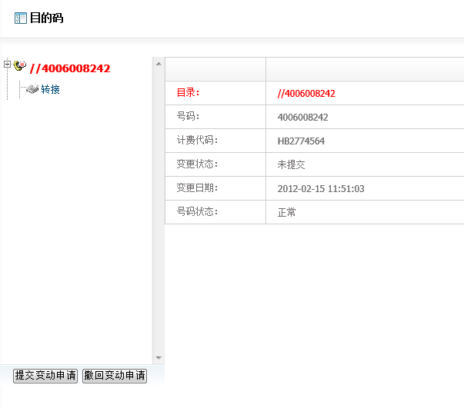
- 操作方法：
点击“目的码”，即可显现号码的相关信息。
图示二：
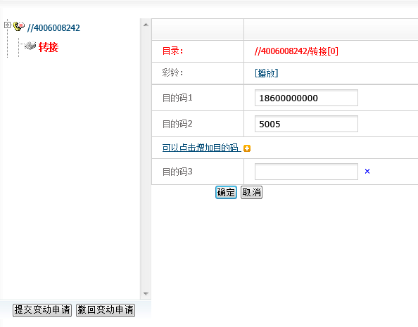
- 操作方法：
点击“转接”，便可查询现在配置的目的码。如需要增强目的码，点击“可以点击增加目的码”，在出现的方框内输入号码，点击“确定”即可。
配置完号码后，点击“提交变动申请”， “确定”，即生效。
如配置错误，点击“撤回变动申请”， “确定”，即生效。
注：此功能针对诚信记录良好，并签订相关协议的客户，方可享受。
2.4.2黑名单
图示：
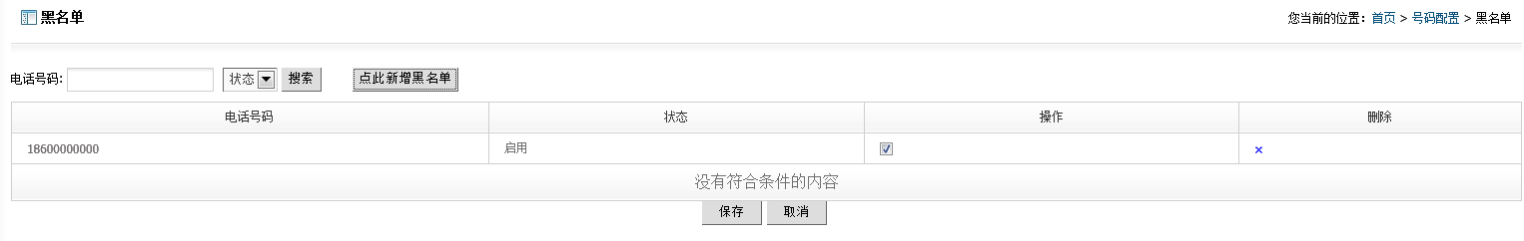
- 操作方法：
点击“黑名单”， 便可显示400号码设置黑名单相关信息及状态。如需增加黑名单号码，点击“新增黑名单”，在展现的界面输入号码，点击“确定”，再“保存”。 如停用号码，点击“操作”下的符号，如删除号码，点击“删除”下的符号。即可。

